**设计十六 基于软件无线电平台的5G物理层通信系统设计**

**一、任务书**

|  |  |  |
| --- | --- | --- |
| **1、设计题目** | 基于软件无线电平台的5G物理层通信系统设计 | |
| **2、设计目的** | （1）了解通信领域前沿技术  （2）培养学生模块化+系统化思想搭建通信系统能力  （3）掌握5G协议算法实现原理及实现方法 | |
| **3、设计内容** | （1）5G物理层通信系统包括生成数据源、CRC添加、LDPC编码、速率匹配、交织、加扰、调制映射、预编码、产生导频数据、资源映射、OFDM调制，最后将产生的数据通过以太网发送到XSRP软件无线电平台，在软件无线电平台中完成IQ数据DA转换、上变频载波调制、射频在指定频点将信号通过天线发射出去。无线比特经过空中无线信道，再通过射频的接收天线在对应的频点将数据接收、下变频、低通滤波、AD转换得到IQ信号，通过以太网发送到电脑。在电脑上进行OFDM解调、解资源映射、信道估计与均衡、解预编码、解调制映射、解扰、解交织、解速率匹配、LDPC译码、CRC校验、信宿。  （2）和其他已经提供的功能模块合到一起，搭建完整通信系统。  （3）用XSRP软件无线电平台对系统进行软硬件联调，优化系统。 | |
| **4、设计要求** | （1）功能要求：   * 根据已经提供的功能模块和学生编写的模块，搭建完整通信系统   （2）指标要求：   * 发射频率：2.38GHz，频率可以设置 * 发送衰减：可设置，范围为0~90dB * 接收频率：2.38GHz，频率可以设置 * 接收增益：可设置，范围为0~50dB | |
| **5、设计报告** | （1）按照学校统一格式，提交A4排版、统一封面、正式打印的课程设计报告一份。设计报告正文大标题用小三号宋体、小标题用四号宋体、内容用小四号宋体、行间距为1.5倍，报告从正文开始统一编页码，左侧装订，报告不少于25页  （2）课程设计报告包含以下内容：   * 封面 * 课程设计任务书 * 考核表 * 摘要、关键词 * 目录 * 正文（包括需求分析、总体设计、详细设计、系统调试、设计结果、设计总结等部分） * 参考文献 * 附录（包括原理图、流程图、程序等） | |
| **6、时间安排** | **起止时间** | **工作内容** |
| 第一天 | 通过阅读提供的资料，以及网上查找的资料，深入理解设计任务，掌握其设计原理，了解其设计框架，知道自己要做的工作 |
| 第二天 | 学习提供的例程及功能模块 |
| 第三天 | 利用功能模块搭建通信系统并进行调试 |
| 第四天 | 利用功能模块搭建通信系统并进行调试 |
| 第五天 | 与XSRP软件无线电平台硬件联调，测试功能，优化指标 |
| 第六天 | 编写课程设计报告，打印课程设计报告并提交 |
| **7、参考资料** | （1）XSRP软件无线电平台通用实验指导书  （2）《基于MATLAB/Simulink的通信系统建模与仿真（第2版）》  （3）《LabVIEW宝典（第2版）》 | |
| **8、主要设备** | （1）XSRP软件无线电平台1台（包含其全部配件）  （2）电脑1台（安装有MATLAB2012b、LabVIEW2015） | |

**二、参考指南**

**（一）设计任务解读**

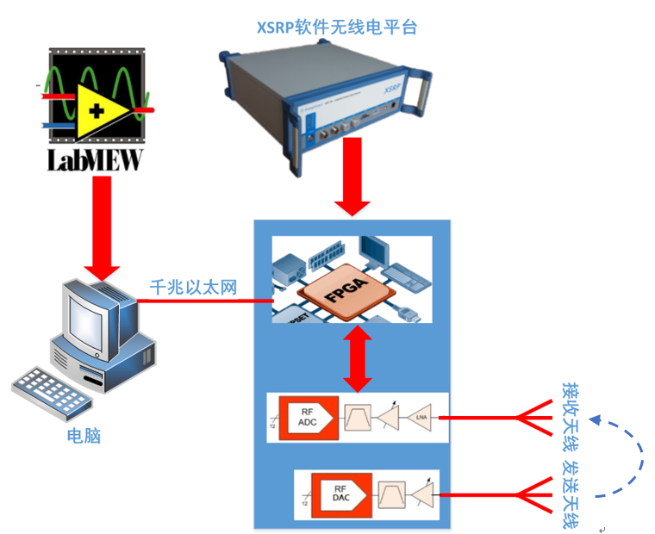

图1 5G物理层通信系统工作示意图

（1）了解5G物理层通信系统设计的整体流程，5G物理层通信系统包括生成数据源、CRC添加、LDPC编码、速率匹配、交织、加扰、调制映射、预编码、产生导频数据、资源映射、OFDM调制，最后将产生的数据通过以太网发送到XSRP软件无线电平台，在软件无线电平台中完成IQ数据DA转换、上变频载波调制、射频在指定频点将信号通过天线发射出去。无线比特经过空中无线信道，再通过射频的接收天线在对应的频点将数据接收、下变频、低通滤波、AD转换得到IQ信号，通过以太网发送到电脑。在电脑上进行OFDM解调、解资源映射、信道估计与均衡、解预编码、解调制映射、解扰、解交织、解速率匹配、LDPC译码、CRC校验、信宿。

（2）根据提供的模块的函数接口和流程图在MATLAB上实现模块的功能

（3）利用提供的其他模块的代码和自己实现的代码搭建完整5G物理层通信系统，验证功能的正确性。

### （二）设计原理

#### 2.1 原理框图

5G物理层协议算法是按照3GPP 38.211、38.212 、38.213协议的定义，完成了PUSCH信道的实现过程。实现了UE上行发数过程和基站的上行处理过程，实现了一个完整的UE发数，基站侧解数的整体链路。整体流程如下图所示

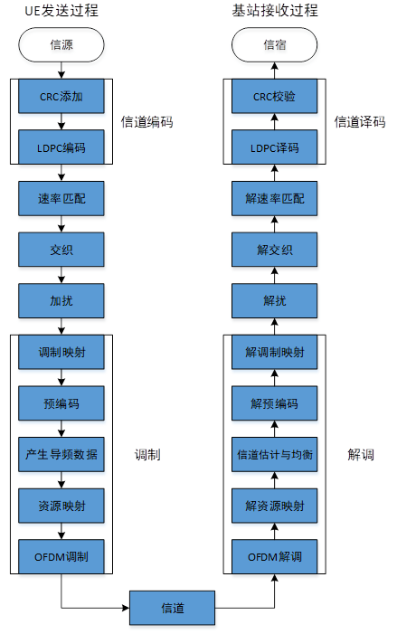

图2 5G物理层通信系统工作示意图

PUSCH整体链路包括27个算法模块，UE上行发数11个算法模块，基站侧解数11个算法模块，信道模块1个。

|  |  |  |
| --- | --- | --- |
| **主要流程** | **子模块** | **模块功能** |
| UE上行发数 | 信源 | 根据配置参数产生随机信源数据，也可以导入数据 |
| CRC添加 | 包含**CRC添加、码块分割**  CRC添加：对传输块进行CRC24A计算，并将计算得到的24比特校验码添加在传输块后面  码块分割：根据LDPC_base_graph来对传输块进行码块分割，并在每个码块做CRC24B校验码添加 |
| LDPC编码 | 对每个码块进行LDPC编码 |
| 速率匹配 | 对每个LDPC编码后的码块数据进行速率匹配 |
| 交织 | 将速率匹配后的数据按照调制符号一组进行交织 |
| 加扰 | 包含码块级联、加扰  码块级联：将速率匹配后的所有码块拼接起来  加扰：计算伪随机加扰序列，对输入比特数据进行按位加计算 |
| 调制映射 | 根据配置的调制方案对加扰后数据进行调制 |
| 预编码 | 包含**层映射、传输预编码、预编码**  层映射：根据映射表将调制后的复值映射到各个层  传输预编码：根据传输预编码指示将每个符号进行传输预编码处理  预编码：将传输预编码的数据根据PMI索引进行预编码 |
| 产生导频数据 | 根据所给的参数按照协议生成导频数据 |
| 资源映射 | 将预编码数据和导频数据映射到每个子载波的资源位置 |
| OFDM调制 | 将频域数据根据符号个数分别进行IFFT变换，并添加循环前缀组成OFDM符号 |
| 基站侧解数 | OFDM解调 | 以符号为单位，先除掉CP，然后进行FFT变换，将时域数据变换成频域数据 |
| 解资源映射 | 从频域数据中提取有用子载波数据和导频数据 |
| 信道估计与均衡 | 根据导频数据估计信道的矩阵，用信道估计的值来补偿收到的有用子载波数据 |
| 解预编码 | 包含**解预编码、解传输预编码、解层映射**  解预编码：根据PMI索引对均衡后的数据进行解预编码  解传输预编码：根据传输预编码指示将每个符号进行解传输预编码处理  解层映射：根据映射表将多层的数据进行解层映射 |
| 解调制映射 | 根据配置的调制方案将复值信号恢复成Bit流 |
| 解扰 | 包含**解扰、解码块级联**  解扰：加扰的逆运算，将加扰后数据还原为加扰前的码字数据  解码块级联：根据协议计算的码块长度将解扰后的数据分成多个码块 |
| 解交织 | 将解码块级联的数据按照调制符号为一组进行解交织 |
| 解速率匹配 | 速率匹配的逆运算，还原出解LDPC编码的数据 |
|  | LDPC译码 | LDPC编码的逆运算，得到编码前的Bit数 |
| CRC校验 | 对传输块进行CRC校验 |
|  | 信宿 | 将还原信宿比特，写入图片 |

软硬件总体原理框图如图3所示。

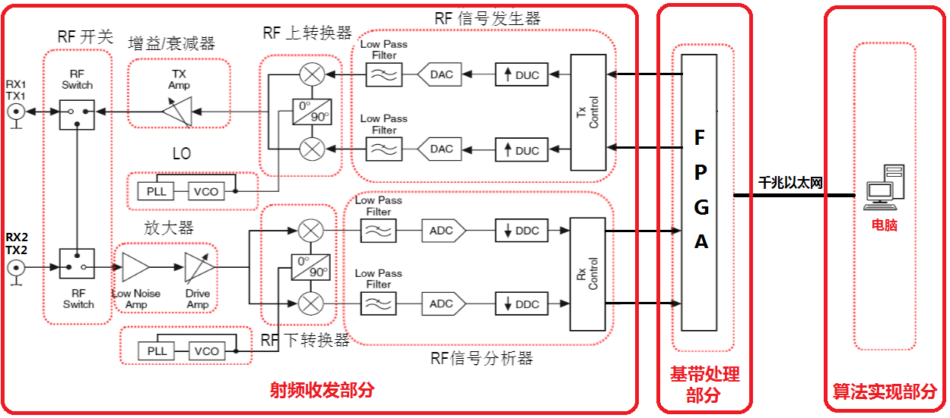

图3 软硬件总体原理框图

射频收发部分：即XSRP软件无线电平台的射频部分

基带处理部分：即XSRP软件无线电平台的基带部分

算法实现部分：在电脑中实现

XSRP软件无线电平台=机箱+射频部分+基带部分+配件（电源线、网线、USB线、天线等）

**2.2 实现原理**

##### 2.1发射端

###### 2.1.1信源

针对不同信道容量生成信源数据，并写入图片

###### 2.1.2CRC

（1）CRC添加

CRC校验码的作用是：发送方发送的数据在传输过程中受到了信号干扰，可能出现错误的码，造成的结果就是接收方不清楚收到的数据是否正确，所以就有了CRC校验码，CRC是数据通信领域中最常用的一种差错校验码。

CRC校验利用线性编码理论，在发送端根据要传送的k位二进制码序列，以一定的规则产生一个校验用的监督码（即CRC码）*r*位，并附在信息后面，构成一个新的二进制码序列数共*k*+*r*位，最后发送出去。在接收端，则根据信息码和CRC码之间所遵循的规则进行检验，以确定传送中是否出错。

设编码前的原始信息多项式为P(x)，生成多项式为G（x），CRC多项式为R（x）；编码后带循环校验码CRC的信息多项式为T（x）。其实现步骤如下：

a.设待发送的数据块是k位的二进制多项式P（x），生成多项式为r阶的G（x）。在数据块的末尾添加r个0，数据块的长度增加到k+r位，对应的二进制多项式为。

b.用生成多项式G（x）去模2除。求得余数为r-1阶的二进制多项式R（x）。此二进制多项式R（x）就是P（x）经生成多项式G（x）编码的CRC校验码。

将校验码R(x)添至P（x）的末尾，即可得到包含CRC校验码的待发送字符串。

校验多项式为：

gCRC24A(D) = [D24 + D23 + D18 + D17 + D14 + D11 + D10 + D7 + D6 + D5 + D4 + D3 + D + 1]

CRC校验的算法依据是3GPP 36.212协议中的5.1.1节中的CRC计算部分，根据不同的信道使用的CRC计算方式是不一样的，例如LTE的PUSCH信道是采用CRC24A的方式进行加CRC的，5.1.1节内容如下。

………………………………………………………………………………………………………

5.1.1 CRC calculation

Denote the input bits to the CRC computation by, and the parity bits by. A is the size of the input sequence and L is the number of parity bits. The parity bits are generated by one of the following cyclic generator polynomials:

- gCRC24A(D) = [D24 + D23 + D18 + D17 + D14 + D11 + D10 + D7 + D6 + D5 + D4 + D3 + D + 1] and;

- gCRC24B(D) = [D24 + D23 + D6 + D5 + D + 1] for a CRC length L = 24 and;

- gCRC16(D) = [D16 + D12 + D5 + 1] for a CRC length L = 16.

- gCRC8(D) = [D8 + D7 + D4 + D3 + D + 1] for a CRC length of L = 8.

The encoding is performed in a systematic form, which means that in GF(2), the polynomial:



yields a remainder equal to 0 when divided by the corresponding length-24 CRC generator polynomial, gCRC24A(D) or gCRC24B(D), the polynomial:



yields a remainder equal to 0 when divided by gCRC16(D), and the polynomial:



yields a remainder equal to 0 when divided by gCRC8(D).

The bits after CRC attachment are denoted by, where B = A+ L. The relation between ak and bk is:

 for k = 0, 1, 2, …, A-1

 for k = A, A+1, A+2,..., A+L-1.

实现CRC添加的功能，包括以下2个步骤

1）获取多项式的指数系统。

2）根据公式来计算CRC校验位。

TD-LTE加CRC的流程图如下图所示



图4 加CRC过程流程图

本实验采用CRC24A的方式添加CRC校验码。

（2）码块分割

根据LDPC_base_graph来对传输块进行码块分割，并在每个码块做CRC24校验码添加。

码块如何切割？

码块分割部分的输入序列表示为：b0,b1,b2,b3,…,bB−1,其中B > 0。如果 B 大于最大码块长度 Z（Z=6144），需要对输入序列进行码块分割，并且在每一个编码块的后面添加长度为 L = 24 的 CRC 检验序列，即进行第二次 CRC 检验。

如果填充比特 F 的数目不为 0，那么将填充比特添加到第一个编码块的前面。如果 B<40，那么在编码块的开始位置添加填充比特。在程序设计中，用 NaN 表示填充比特。

码块分割和 CRC 校验间的相互联系可通过下图表示：

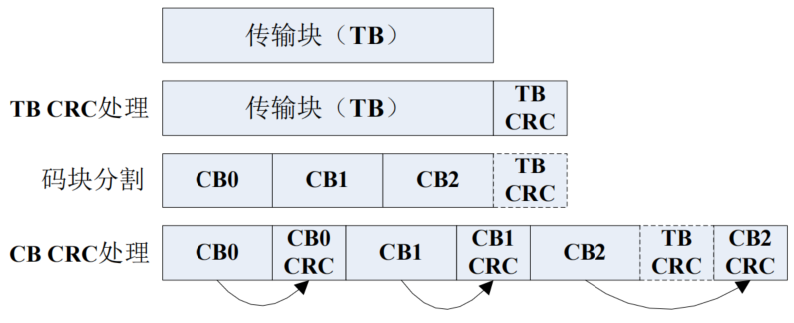

图5 码块分割

###### 2.1.3LDPC编码

在5G NR中，3GPP采用的信道编码方案主要有两种，Polar和LDPC，其中控制信道和广播信道采用Polar编码，数据信道采用LDPC。

（1）LDPC码编码原理

LDPC码是一种分组码，但是LDPC码与其他线性分组码不同的是，其他线性分组码由生成矩阵表征，而LDPC码是由校验矩阵来表征，其奇偶校验矩阵具有低密度的1。规则LDPC码可以用的形式表示，其中n表示生成的码字的码长，j表示H矩阵的列重，k为行重。也可将j用表示，k用表示。如果用m表示H矩阵中的行数则有。一个规则的（12，3，4）LDPC码的H矩阵如下：



我们把H矩阵中的每一行看作一个校验点（check node），每一列看作一个变量点（variable node）。则H矩阵反映了变量点与校验点的连接关系，如在第一行中有（表示模2加），表示第一个校验点约束这四个变量点。从而我们可以知道行重k表示一个校验点约束k个变量点。我们再来看第一列，它表示了第一个变量点受到check2、check5、check7的约束。因此我们又可以推出列重j表示了一个变量点受到j个校验点的约束。

由于LDPC也是一种线性分组码，因此可以用的形式表示。n表示码长，k表示信息位的个数。为了更形象的表示LDPC码中变量点与校验点的关系，九十年代中期科学家们引入双边图（biparttie graphs）来表示LDPC码。双边图是LDPC的一个有用的工具。它将节点分成两类，节点之间用无向的边进行连接，并且连接只存在于不同类的节点之间即只存在与校验点与变量点之间，而两个校验点之间或者两个变量点之间不存在边的连接。我们把LDPC校验矩阵H的每一行表示一个校验点用方框表示，每一列表示一个变量点用圆表示。则由上述可知一个校验点连接k个变量点，一个变量点连接j个校验点。当对应H矩阵中时，第i个变量点就与第j个校验点连接，否则不连接。并且校验点发出的边的总数等于变量点发出的边的总数。每个节点发出的边的个数称为这个点的度。如对于（12，3，4）码其双边图如图5所示。



图5 （12，3，4）LDPC码的因子图表示

当H矩阵中每列1的个数与（或）每行1的个数不同时称为不规则LDPC码。在双边图中表现为变量点与校验点的度允许改变。对于不规则LDPC码，它更喜欢具有高密度的变量点，因为它将从校验点接收更多的信息量，从而能更精确的判断变量点的值。另外，不规则LDPC码喜欢具有低密度的校验点，在这种情况下，校验点所传送的信息对于相邻点而言更有价值。从以上分析可知不规则LDPC码比规则LDPC码的性能更好的原因在于不规则LDPC码中存在波浪效应。高密度的变量点能够快速的收敛到正确的值，并且它能够帮助中等的变量点收敛到他们正确的值，从而由于循环可以帮助低密度的变量点。最终使得所有点的译码速度加快。由于不规则LDPC码中行重和列重都不是规则的，因此就不能用的形式表示。因此不规则LDPC码中采用度的表示方法。





其中表示变量点的度的分布，表示校验方程点的度的分布；表示从度为的变量点（校验方程点）所发出的边数占总边数的比例。很显然。

对于规则的LDPC码，也可以用这样的方式进行表示。例如，对于规则的LDPC码(n,3,6)，则。已知一个度的分布对后，可以确定一系列码字集合，其中校验方程个数m以及码率R如下式所示。





（2）LDPC码的编码方法

① 按照一定的设置生成校验矩阵H

由于LDPC码是以校验矩阵H为特征的，不同的校验矩阵H对应不同的码字集合。因此，LDPC码的编码首先需要设计校验矩阵H，同时这也是LDPC码编码的关键。

在H矩阵的设计过程中，必须避免两种情况，一是出现短周期的环主要是长为4的环，二是避免变量点的连接过于集中，即校验点的度过大。

长为4的环（图2.96中存在长度为4的圈）会导致信息在两组点间反复传递，难以更新，违背了迭代译码的初衷。长为4的环反映在H矩阵中是存在2×2的子矩阵。

当变量点所连接的校验方程过于集中时，常常导致LDPC码错误的发生。例如图6，变量点的度为3，但其中三个带阴影的变量点总共只连接了5个校验方程；除了最右边的一个校验方程以外，其它4个校验方程中，每个都连接了两个阴影的变量点。因此，如果这三个阴影的变量点都出错时，左边4个校验方程都不能检测到错误的存在。当分组长度增大时，出现这种拓扑结构的可能性也随之减少。

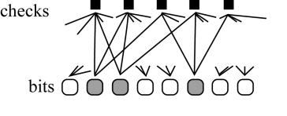

图6 变量点所连接校验方程过于集中的因子图

② 由校验矩阵H，按照一定的编码算法生成最后的码字U

按照上小节的方法求出校验矩阵H后，就可以按照一定的编码方法得到最后生成的码字。

常规的编码方法中，当H矩阵被构造出来后，可以得到生成矩阵G，则最后生成的码字。但是实际的编码过程并不像其表达式这么简单。我们来看一个例子：一个（10000，5000）线性分组码，其矩阵为5000×10000，假设P矩阵中1的密度为0.5，则在P矩阵中将有的1，即有次加法运算。从而所需的寄存器的数目将是很多的。

因此我们在编程的过程中采用的是具有系统形式的H矩阵的快速编码。假设生成的码字具有系统形式，其中C为校验位，S表示信息位。则我们将校验矩阵H变换成[A|B]的形式，其中A为的单位矩阵，B为的矩阵，则根据，可得，从而可以得到。在实验中，是把随机生成的校验矩阵经过列变换成系统形式，然后根据H与G的关系，求出生成矩阵G的前面部分，生成矩阵的后面是一个的单位矩阵，从而得到校验位C。由于A是单位阵，从而降低了计算量。

这种方法降低了编码过程的运算量但是同时也降低了其性能。它要求H具有系统形式，就存在一个的单位矩阵，使得剩余部分具有高密度的1。这就使矩阵的稀疏特性被破坏。但是其生成矩阵H较容易。编码时间与分组长度呈线性关系。

除了上述的两种方法外，中外学者还研究出了其他更适合硬件实现的编码算法。主要集中于H矩阵的设计上，如具有类似下三角的H矩阵的设计，具有线性的编码复杂度，节省了对寄存器的要求，易于硬件的实现。

###### 2.1.4速率匹配

速率匹配是根据信道编码后的不同码流长度做不同的处理，从而使得码流长度与实际传输能力相匹配，速率匹配的方案是与编码的方式强相关的。

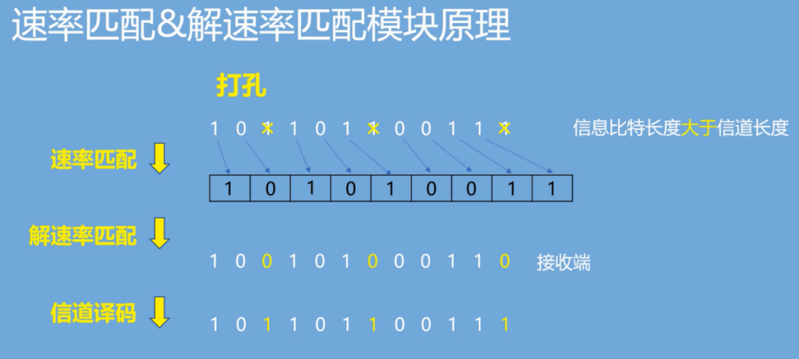

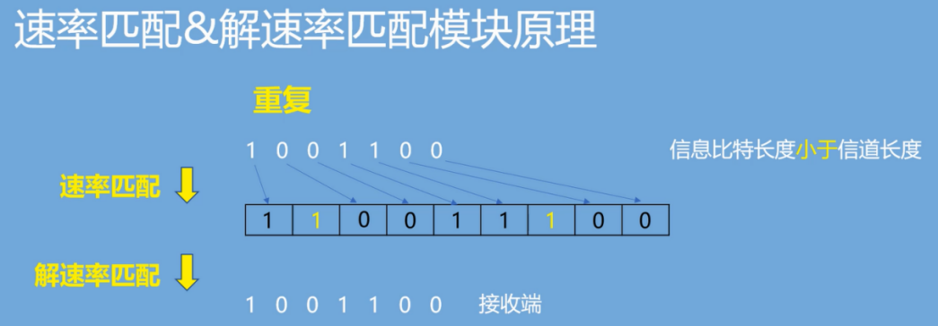

图7 速率匹配

###### 2.1.5交织

交织是将速率匹配之后的比特顺序打乱，目的是为了对抗突发干扰。在交织之后，原来成片的突发干扰便成了随机的单个干扰，这有利于解码。在使用高阶正交幅度调制的调制方式下（如 16QAM、64QAM、256QAM），交织的作用更为明显。行列交织器如图8所示，交织器的行数为 Rsubblock，而 Rsubblock 等于调 制阶数（例如，对于16QAM，调制阶数为4；对于64QAM，调制阶数为 6； 对于256QAM，调制阶数为 8）。交织器按照行写入列读出的顺序对数据进行重排序。

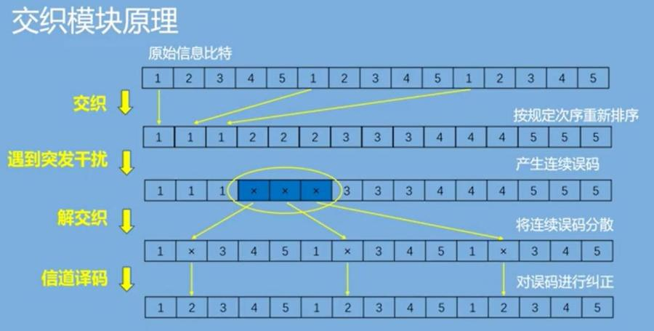

图8交织

在上图中，连续出错的3个方框，去交织后，出错的比特被分散到了3个不同的块中，每个块中，只有一个红色的出错方框。

由于每个块，都经过纠错编码，都有纠错的能力，因此，即使在传输过程中，出现连续的出错比特，接收端也会比纠正过来。

###### 2.1.6加扰

包括码块级联和加扰

码块级联则把数据块按顺序连接起来。

这是将速率匹配后的多个代码块结合到单个数据流进行传输的步骤。

很简单，就是先放第一个码块，然后第二个码块连在后面，一直连接到最后一个码块。

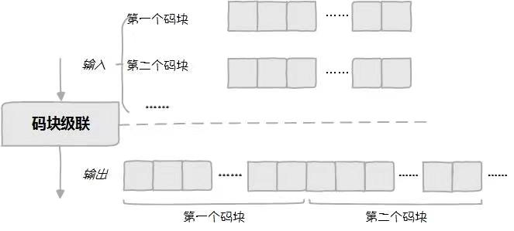

码块级联后，需要对比特流进行加扰，消除用户之间，小区之间，码字之间的干扰。

加扰的步骤主要是按位异或：加扰过程涉及输入数据流（由码块级联步骤产生）和加扰序列之间的按位异或 (XOR) 运算。这个操作的输出是一个加扰的数据流。



其中表示码块级联后数据，表示加扰后数据。

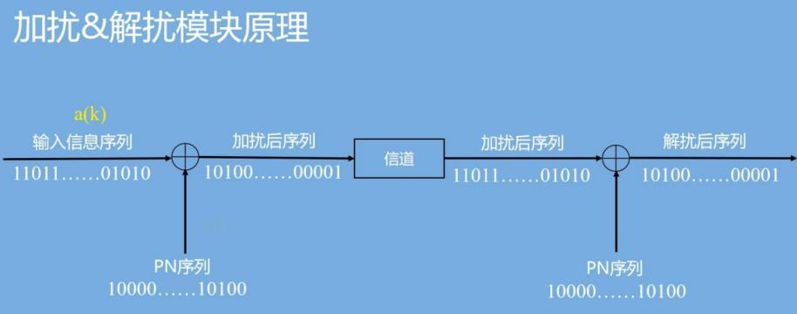

图9 加扰

###### 2.1.7调制映射

对加扰后的比特进行调制，产生复值调制符号。采用的调制方式有QPSK、16QAM、64QAM和256QAM。这几种调制方式的星座图如图10、图11、图12、图13所示。

|  |  |
| --- | --- |
|  |  |
| 图10 QPSK星座图 | 图11 16QAM星座图 |



图12 64QAM星座图



图13 256QAM星座图

为了保证统计上每个符号的能量为1，需要进行符号的能量归一化。下面以16QAM为例说明符号能量归一化。假定各个符号发送概率相同，即，映射的目的除了使得各个符号点的相对位置正确外，还要使平均各个符号的能量为1，即实现符号能量归一化。参照图11，我们可以得到各个符号的平均能量为： ，则，同理可以得到QPSK中，64QAM中，256QAM中。

在3GPP 36.211的7.1.3节中说明了QPSK的调制算法，如表1所示。

表1 QPSK的调制

|  |  |  |
| --- | --- | --- |
| b(i),b(i+1) | I | Q |
| 00 | 1/ | 1/ |
| 01 | 1/ | -1/ |
| 10 | -1/ | 1/ |
| 11 | -1/ | -1/ |

在3GPP 36.211的7.1.3节中说明了16QAM的调制算法，如表2所示。

表2 16QAM的调制

|  |  |  |
| --- | --- | --- |
| b(i),b(i+1),b(i+2),b(i+3) | I | Q |
| 0000 | 1/ | 1/ |
| 0001 | 1/ | 3/ |
| 0010 | 3/ | 1/ |
| 0011 | 3/ | 3/ |
| 0100 | 1/ | -1/ |
| 0101 | 1/ | -3/ |
| 0110 | 3/ | -1/ |
| 0111 | 3/ | -3/ |
| 1000 | -1/ | 1/ |
| 1001 | -1/ | 3/ |
| 1010 | -3/ | 1/ |
| 1011 | -3/ | 3/ |
| 1100 | -1/ | -1/ |
| 1101 | -1/ | -3/ |
| 1110 | -3/ | -1/ |
| 1111 | -3/ | -3/ |

在3GPP 36.211的7.1.4节中说明了64QAM的调制算法，如表3所示。

表3 64QAM的调制

|  |  |  |  |  |  |
| --- | --- | --- | --- | --- | --- |
| b(i),b(i+1),b(i+2),b(i+3),b(i+4),b(i+5) | I | Q | b(i),b(i+1),b(i+2),b(i+3),b(i+4),b(i+5) | I | Q |
| 000000 | 3/ | 3/ | 100000 | -3/ | 3/ |
| 000001 | 3/ | 1/ | 100001 | -3/ | 1/ |
| 000010 | 1/ | 3/ | 100010 | -1/ | 3/ |
| 000011 | 1/ | 1/ | 100011 | - 1/ | 1/ |
| 000100 | 3/ | 5/ | 100100 | -3/ | 5/ |
| 000101 | 3/ | 7/ | 100101 | -3/ | 7/ |
| 000110 | 1/ | 5/ | 100110 | -1/ | 5/ |
| 000111 | 1/ | 7/ | 100111 | -1/ | 7/ |
| 001000 | 5/ | 3/ | 101000 | -5/ | 3/ |
| 001001 | 5/ | 1/ | 101001 | -5/ | 1/ |
| 001010 | 7/ | 3/ | 101010 | -7/ | 3/ |
| 001011 | 7/ | 1/ | 101011 | -7/ | 1/ |
| 001100 | 5/ | 5/ | 101100 | -5/ | 5/ |
| 001101 | 5/ | 7/ | 101101 | -5/ | 7/ |
| 001110 | 7/ | 5/ | 101110 | -7/ | 5/ |
| 001111 | 7/ | 7/ | 101111 | -7/ | 7/ |
| 010000 | 3/ | -3/ | 110000 | -3/ | -3/ |
| 010001 | 3/ | -1/ | 110001 | -3/ | -1/ |
| 010010 | 1/ | -3/ | 110010 | -1/ | -3/ |
| 010011 | 1/ | -1/ | 110011 | -1/ | -1/ |
| 010100 | 3/ | -5/ | 110100 | -3/ | -5/ |
| 010101 | 3/ | -7/ | 110101 | -3/ | -7/ |
| 010110 | 1/ | -5/ | 110110 | - 1/ | -5/ |
| 010111 | 1/ | -7/ | 110111 | -1/ | -7/ |
| 011000 | 5/ | -3/ | 111000 | -5/ | -3/ |
| 011001 | 5/ | -1/ | 111001 | -5/ | -1/ |
| 011010 | 7/ | -3/ | 111010 | -7/ | -3/ |
| 011011 | 7/ | -1/ | 111011 | -7/ | -1/ |
| 011100 | 5/ | -5/ | 111100 | -5/ | -5/ |
| 011101 | 5/ | -7/ | 111101 | -5/ | -7/ |
| 011110 | 7/ | -5/ | 111110 | -7/ | -5/ |
| 011111 | 7/ | -7/ | 111111 | -7/ | -7/ |

在3GPP 38.211的5.1.6节中说明了256QAM的调制算法，如下所示。



PUSCH调制流程如图14所示。

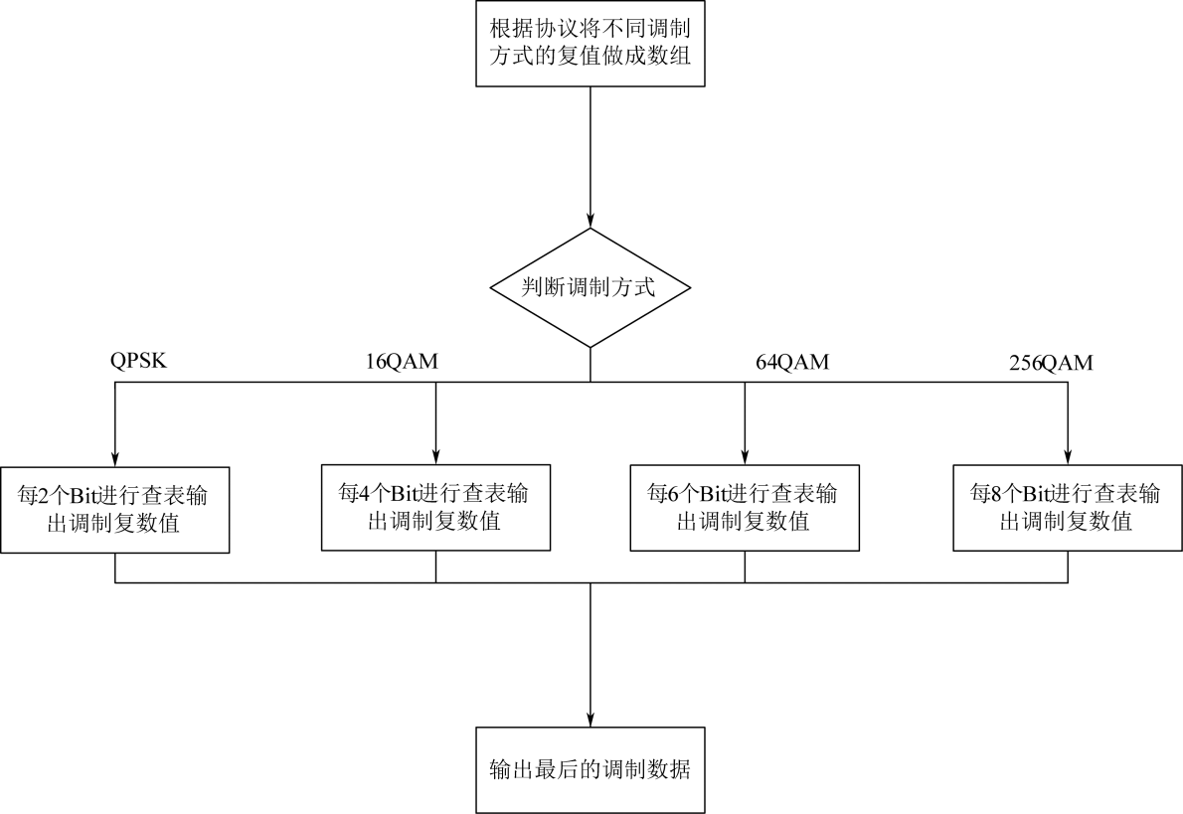

图14 PUSCH调制流程

###### 2.1.8预编码

包含层映射、传输预编码、预编码。根据层数对调制信号进行层映射后根据传输预编码指示将每个符号进行传输预编码处理，并将传输预编码的数据根据PMI索引进行预编码。

层映射:传输的每个码字的复值调制符号映射到一个或多个层。。“层”映射后，把原先在时间上串行处理的子载波序列(承载的是二进制数据)，变成了在时间上并行处理的N层的“流"。

“层"就是经过预编码矩阵编码后的多个同频率的调制信号流在空间中形象化的描述。就好像是高架桥，把空间分层多个相互不干扰的“层”—样。

而实际上，多个同频率的调制信号流stream在空间中是叠加在一起的，发送端对数据流进行了预处理，而接收端根据发送端的预处理和自身收到的叠加在一起的信号，对信号在进行分离，还原出原先的多个同频率的调制信号流stream的信号。有点类似码分复用CDMA。

层映射步骤的目的是将调制符号分布在不同的传输层上。这是以与LTE类似的方式完成的；每个第n个符号都映射到第n层。一个编码传输块最多可以映射到四层。在仅在下行链路中支持的五到八层的情况下，第二传输块按照与第一传输块相同的原理映射到第五到八层。多层传输只支持与OFDM结合使用，基线波形以NR为单位。在上行链路中使用DFT预编码，只支持单个传输层。这是由接收机复杂性（在多层传输的情况下，使用DFT预编码的情况将显著高于不使用DFT预编码的情况）和最初激励DFT预编码的额外支持的用例（即处理覆盖有限的场景）共同驱动的。在这种情况下，接收到的信噪比对于空间复用的有效利用来说太低，并且不需要支持对单个设备的空间复用。

**Table 7.3.1.3-1: Codeword-to-layer mapping for spatial multiplexing**

|  |  |  |  |
| --- | --- | --- | --- |
| **Number of layers** | **Number of codewords** | **Codeword-to-layer mapping** | |
| 1 | 1 |  |  |
| 2 | 1 |  |  |
| 3 | 1 |  |  |
| 4 | 1 |  |  |
| 5 | 2 |  |  |
|  |
| 6 | 2 |  |  |
|  |
| 7 | 2 |  |  |
|  |
| 8 | 2 |  |  |

传输预编码只是对第一层的所有符号进行DFT变化，其它层的数据不进行变化

预编码:预编码将来自层映射的矢量块映射到每一个天线端口的矢量块。

###### 2.1.9产生导频数据

根据所给的参数按照协议生成导频数据

**Table 6.4.1.1.3-4: PUSCH DM-RS positions  for double-symbol DM-RS.**

|  |  |  |  |  |  |  |  |  |
| --- | --- | --- | --- | --- | --- | --- | --- | --- |
| **PUSCH duration in symbols** | **DM-RS positions** | | | | | | | |
| **PUSCH mapping type A** | | | | **PUSCH mapping type B** | | | |
| ***DL-DMRS-add-pos*** | | | | ***DL-DMRS-add-pos*** | | | |
| ***0*** | ***1*** | ***2*** | ***3*** | ***0*** | ***1*** | ***2*** | ***3*** |
| ≤7 |  | - |  |  | 0 | - |  |  |
| 8 |  | - |  |  | 0 | 0, 5 |  |  |
| 9 |  | - |  |  | 0 | 0, 5 |  |  |
| 10 |  | , 8 |  |  | 0 | 0, 7 |  |  |
| 11 |  | , 8 |  |  | 0 | 0, 7 |  |  |
| 12 |  | , 8 |  |  | 0 | 0, 9 |  |  |
| 13 |  | , 10 |  |  | 0 |  |  |  |
| 14 |  | , 10 |  |  | - | - |  |  |

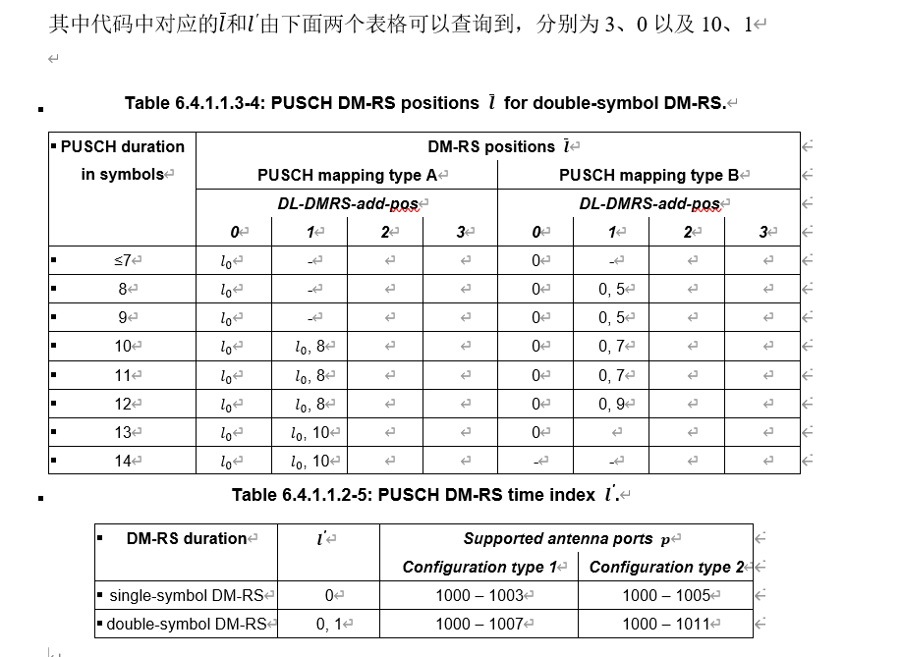

###### 2.1.10资源映射

将预编码数据和导频数据映射到每个子载波的资源位置 。

###### 2.1.11OFDM调制

将频域数据根据符号个数分别进行IFFT变换，组成OFDM符号，并加入循环前缀。

正交频分复用(OFDM: Orthogonal Frequency Division Multiplexing)是多载波调制方式(MCM:Multiple Carriers Modulation)的一种。在OFDM系统中，各个子载波在时域相互正交，它们的频谱相互重叠，因而具有较高的频谱利用率。OFDM变换(时域到频域的转换)︰这是各个独立的频域子载波信号到时域信号的转换。OFDM技术一般应用在无线系统的数据传输中，由于无线信道的多径效应，从而使符号间产生干扰。为了消除符号间干扰(ISI)，应该在符号间插入保护间隔。插入保护间隔的一般方法是符号间置零，即发送第一个符号后停留一段时间(不发送任何信息)，接下来再发送第二个符号。在OFDM系统中，这样虽然减弱或消除了符号间干扰，由于破坏了子载波间的正交性，从而导致了子载波之间的干扰(ICI)。因此，这种方法在OFDM系统中不能采用。在OFDM系统中，为了既可以消除ISI，又可以消除ICI，通常保护间隔是由循环前缀来充当。当循环前缀的长度大于或等于信道冲击响应长度时，可以有效地消除ISl和ICI。

OFDM符号:一个时隙内的OFDM符号的数量是固定的，有14个OFDM符号（常规CP)具体每个符号CP的点数如表4所示：

表4 每个符号CP的点数

|  |  |
| --- | --- |
| 配置 | 循环前缀长度 |
| 常规循环前缀 |  |

##### 信道

本次综合设计使用两种信道传输。一种是仿真信道，可手动添加噪声。另一种是与XSRP硬件联调，通过真实的空中信道发射与接收。

##### 2.2接收端

###### 2.2.1 OFDM解调

对输入数据进行去CP后以符号为单位进行FFT变换，将时域数据变换成频域数据。

###### 2.2.2解资源映射

从频域数据中提取有用子载波数据和导频数据。

###### 2.2.3信道估计与均衡

根据导频数据估计信道的矩阵，根据信道估计的值来补偿收到的有用子载波数据。

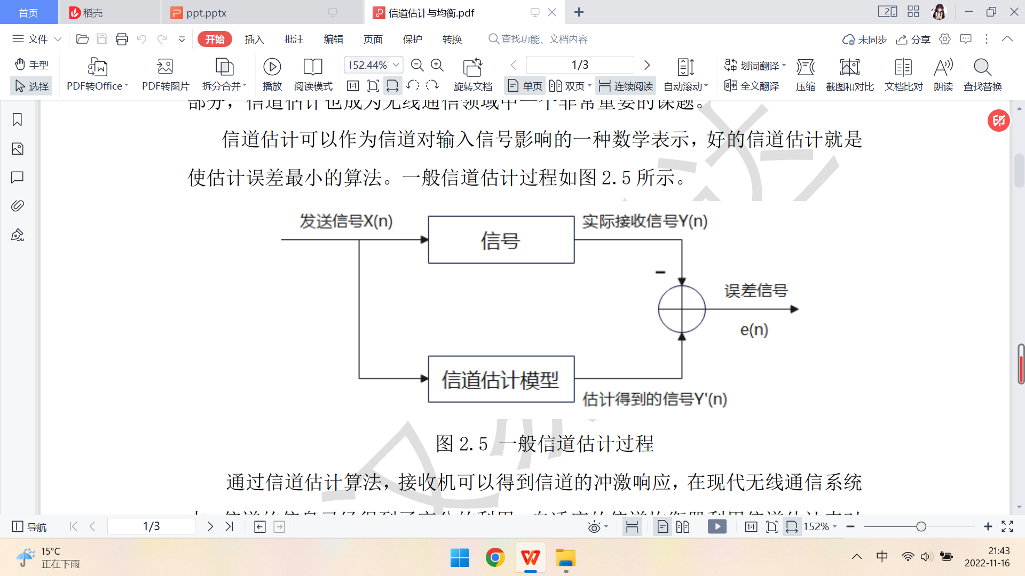

图15信道估计与均衡

###### 2.2.4解预编码

根据PMI索引对均衡后的数据进行解预编码, 将每个符号进行解传输预编码处理后根据映射表将多层的数据进行解层映射

###### 2.2.5解调制映射

解调是调制的逆变化，是指从已调信号中恢复消息的过程。5G的采用的调制方式有QPSK、16QAM、64QAM和256QAM。解调分为硬解调和软解调。硬解调是通过设置阈值来判断输出，以二进制来说，一般大于0判为0，小于0判决为1，硬解调输出的是0或者1。软解调的输出不是一个具体的比特，而是一个数值，QAM解调通常使用简化的双最小距离量度方法和简单度量算法。

解调收到的复值信号是经过空中信道，不是一个标准的星座图，如图16、图17和图18所示：

|  |  |
| --- | --- |
|  |  |
| 图16 接收端16QAM星座图 | 图17 接收端64QAM星座图 |

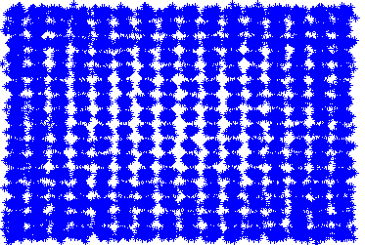

图18 256QAM接收端星座图

1）QPSK解调

设第k个解调输入信号I路数据为，Q路数据为，设解调输出为：，。QPSK解调算法如下：





2）16QAM解调

设第k个解调输入信号I路数据为，Q路数据为，设解调输出为：，，，









3）64QAM解调

设第k个解调输入信号I路数据为，Q路数据为，设解调输出为：，，，，，













4）256QAM解调

设第k个解调输入信号I路数据为，Q路数据为，设解调输出为：，，，，，，，



















PUSCH解调的流程图如图19所示。



图19 PUSCH解调流程图

###### 2.2.6解扰

加扰的逆运算，将加扰后数据还原为加扰前的码字数据, 根据协议计算的码块长度将解扰后的数据分成多个码块。

###### 2.2.7解交织

将解码块级联的数据按照调制符号为一组进行解交织。

###### 2.2.8解速率匹配

速率匹配的逆运算，还原出解LDPC编码的数据

###### 2.2.9LDPC译码

LDPC编码的逆运算，得到编码前的Bit数

###### 2.2.10CRC校验

从CRC的编码规则可以看出，CRC编码实际上是将待发送的k位二进制多项式P（x）转换成了可以被G（x）除尽的k+r位二进制多项式T（x）。所以，进行译码时可以用接收到的数据去除G（x）,如果余数为0，则表示传输过程没有错误；否则，传输过程存在错误。

校验多项式为：



**2.3 功能验证**

**2.3.1硬件连接**

**（1）硬件环境准备**

* 将XSRP软件无线电创新平台连接电源线（在机箱的背部）、天线（4根白色天线，在机箱的前端）、USB转串口线（在机箱的背部）或方口USB线（在机箱的背部）和网线（确保连接的电脑是千兆网卡）。
* 如果配备了示波器，则XSRP软件无线电创新平台的三根BNC线（在机箱背部）对应连接到示波器的CH1、CH2和EXT（请注意一一对应）。
* 打开XSRP软件无线电创新平台电源开关POWER，对应电源指示灯亮，且信号指示灯交替闪烁，表明设备工作正常。

**（2）软件环境准备**

* 安装USB转串口驱动程序，一般情况下在设备提供的资料中，有CH340和PL2303的驱动程序，可以根据对应USB转串口线的型号来选择安装。Win8以上操作系统连接了网络以后会自动更新驱动程序，Win7及以下需要手动安装。
* 如果使用的是USB转串口线，则需要查看驱动程序安装是否成功，方法如下：打开电脑的“设备管理器”，查看“端口（COM和LPT）”下面是否有新增的COM端口（除COM1以外），如果没有，则表明驱动程序没有安装成功，需重新安装，直至端口（COM和LPT）下有新增端口。
* 双击打开XSRP软件无线电创新平台的集成开发软件，启动后会提示硬件加载的过程，如果都显示“Successful”，如下图所示，则表明设备通信正常。

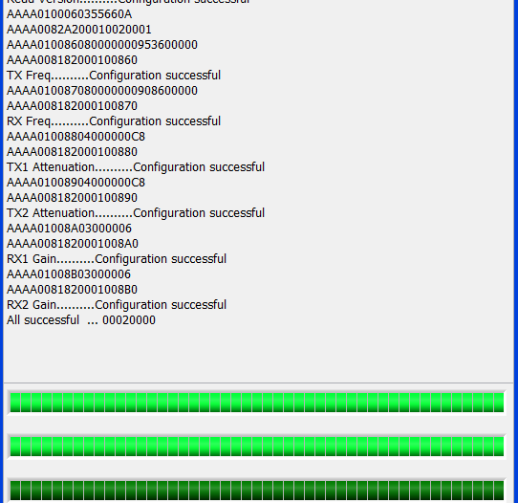

图20 硬件加载过程

软件启动后，观察右上角，如果“ARM状态”和“FPGA状态”都亮绿色指示灯，则表明硬件和软件都正常，只有一个指示灯亮或者两个都不亮，则表明设备工作不正常，需要排除问题后再做实验。

**2.3.2参数描述**

打开“基于软件无线电平台的5G无线通信系统设计”实验对应的程序源码，找到“5G_PHY_PUSCH_main.vi”文件并打开，如图21所示：

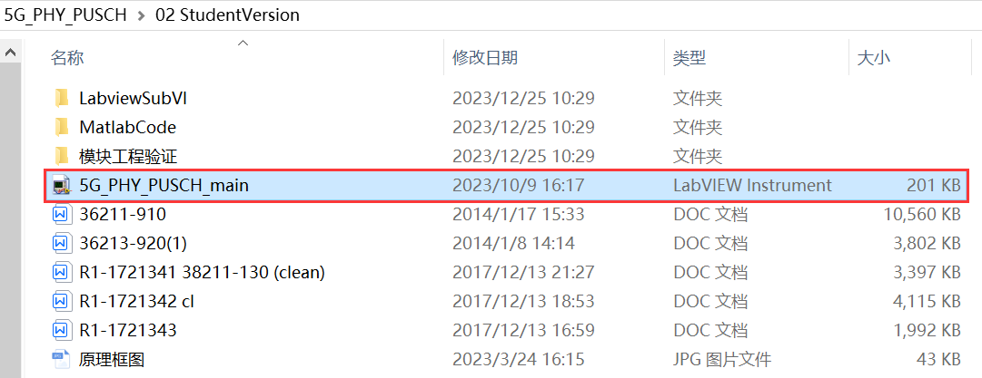

图21 5G_PHY_PUSCH_main代码位置

**注：所有的程序代码都要保存在非中文路径下。**

打开“5G_PHY_PUSCH_main”文件后弹出如图22所示的界面：

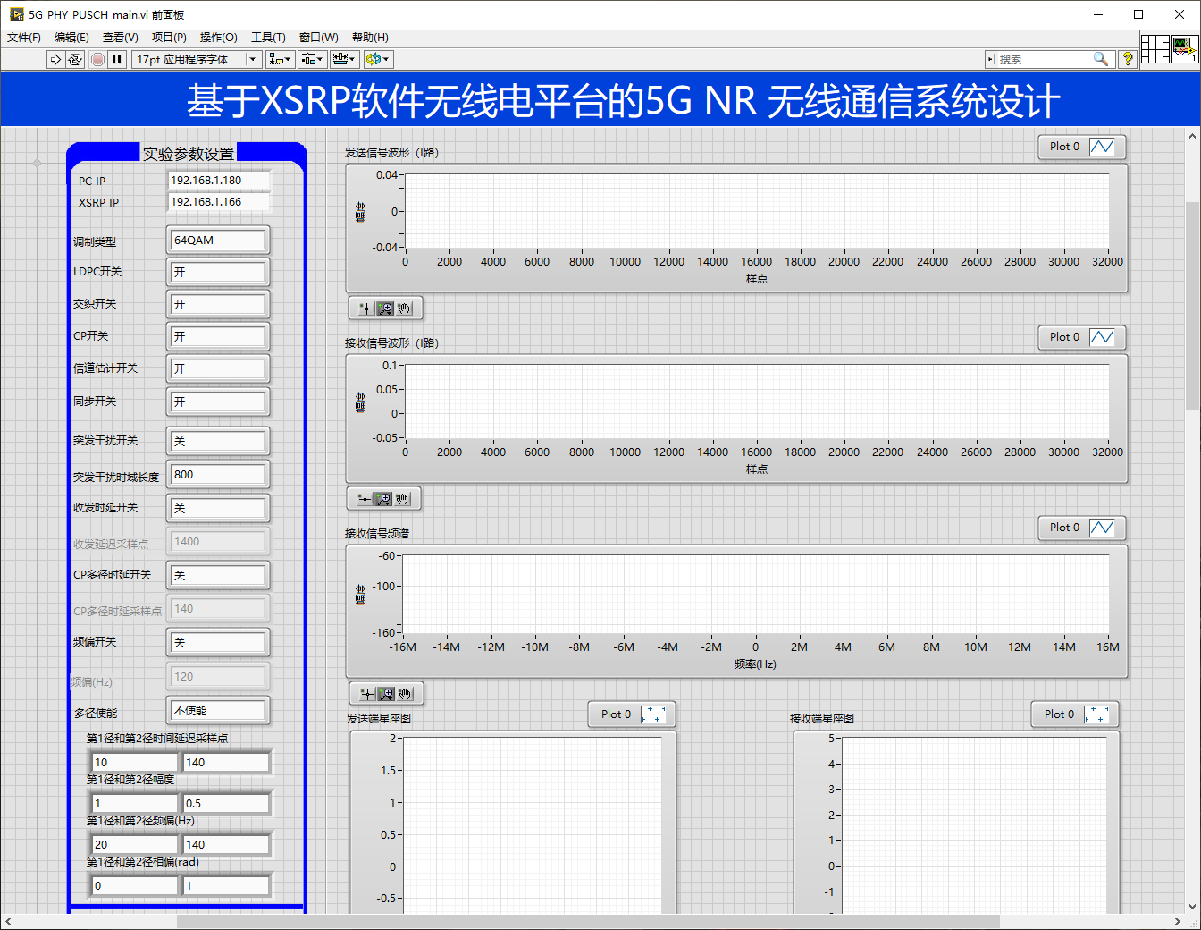

图23 基于软件无线电平台的5G物理层通信系统设计程序主界面

**模块1：实验参数设置**

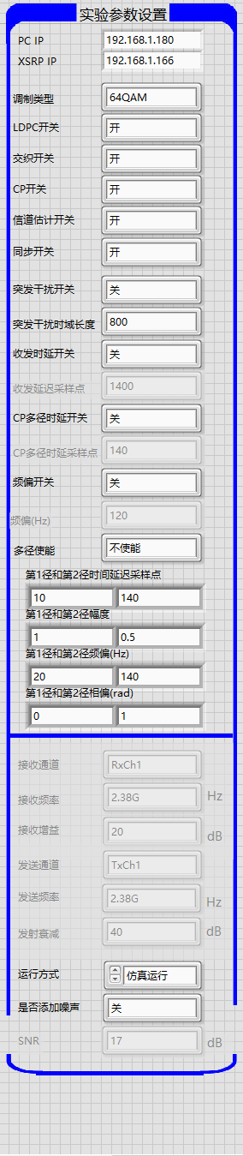

图24 实验参数设置

PC IP：电脑端的IP地址，默认设置为192.168.1.180（需要根据实验室具体情况进行修改）

XSRP IP：XSRP设备的IP地址，默认设置为192.168.1.166（需要根据实验室具体情况进行修改）

调制类型：QPSK，16QAM，64QAM，256QAM可选

LDPC开关：配置LDPC开关开启及关闭，开关开启时进行LDPC编码，关闭时不编码

交织开关：配置交织开关开启及关闭，开关开启时进行交织，关闭时不交织

CP开关：配置CP开关开启及关闭，开关开启时加CP，关闭时不加CP

信道估计开关：配置信道估计开关开启及关闭，开关开启时进行信道估计，关闭时不进行信道估计

同步开关：配置同步开关开启及关闭，开关开启时进行同步，关闭时不同步

突发干扰开关：配置突发干扰开关开启及关闭，开关开启时进行突发干扰，关闭时不进行突发干扰

突发干扰时域长度：突发干扰开关开启时配置突发干扰时域长度

收发时延开关：配置收发时延开关开启及关闭，开关开启时进行收发时延，关闭时不进行收发时延

收发时延采样点：收发时延开关开启时配置收发时延采样点数

CP多径时延开关：配置CP多径时延开关开启及关闭，开关开启时进行CP多径时延，关闭时不进行CP多径时延

CP多径时延采样点：CP多径时延开关开启时配置CP多径时延采样点数

频偏开关：配置频偏开关开启及关闭，开关开启时进行频偏，关闭时不进行频偏

频偏：频偏开关开启时配置频偏

多径使能：配置是否添加多径

第1径和第2径时间延迟采样点：多径时延（多径使能时有效）

第1径和第2径幅度：多径幅度（多径使能时有效）

第1径和第2径频偏：多径频偏（多径使能时有效）

第1径和第2径相偏：多径相偏（多径使能时有效）

发射通道：TxCh1，TxCh2

发射频率：70MHz~3GHz，步进1Hz，默认设置为2.38GHz

发射衰减：0~90dB，步进为1dB，默认为40dB

接收通道：RxCh1，RxCh2

接收频率：70MHz~3GHz，步进1Hz，默认设置为2.38GMHz

接收增益：0~50dB，步进为1dB，默认设置为20dB

运行方式：仿真系统或真实系统

是否添加噪声：配置噪声开关开启及关闭，开关开启时添加噪声，关闭时不添加噪声

SNR：信噪比，范围-10~50dB

**模块2：实验结果显示**

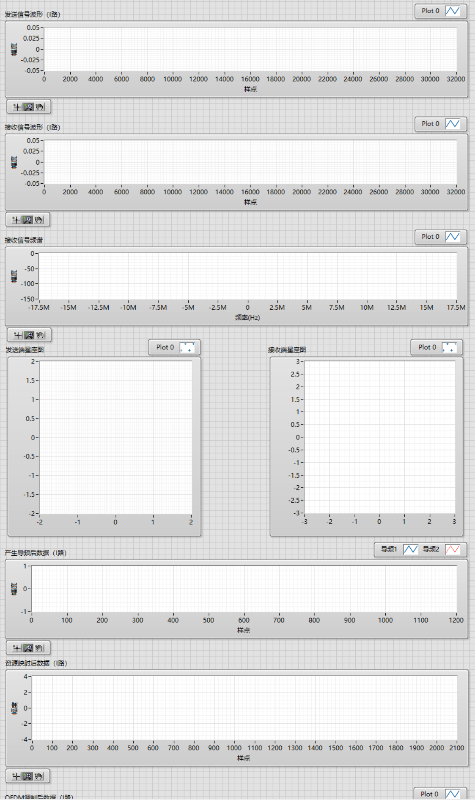

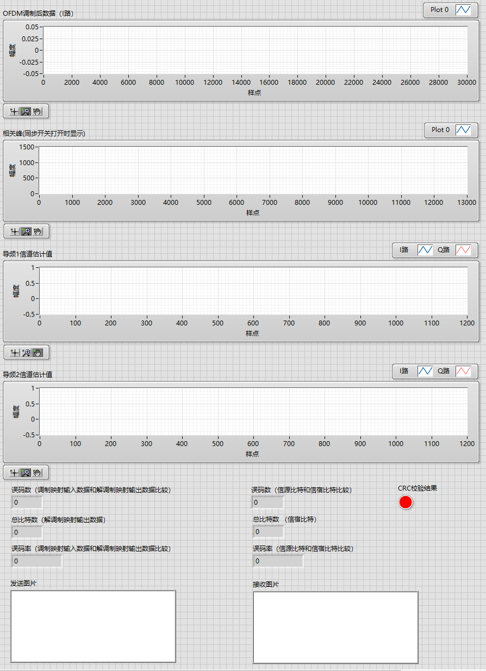

图25 结果显示图

发送信号波形（I路）：发送端信号I路波形

接收信号波形（I路）：接收端信号I路波形

接收信号频谱：经过信道后接收数据波形频谱

发送端星座图：发送端星座图

接收端星座图：接收端星座图

发送导频后数据（I路）：发送导频后I路数据时域波形

资源映射后数据（I路）：OFDM调制后I路数据时域波形

OFDM调制后数据（I路）：OFDM调制后I路数据时域波形

相关峰（同步开关打开时显示）：经过信道后接收数据相关峰波形图，表示在做相关运算时，各个点归一化后的的幅度值。验证同步的作用。

导频1信道估计值：导频1信道估计值

导频2信道估计值：导频2信道估计值

误码数（调制映射输入数据和解调制映射输出数据比较）：调制映射输入数据和解调制映射输出数据比较得到误码数

总比特数（解调制映射输出数据）：解调制映射输出数据总比特数

误码率（调制映射输入数据和解调制映射输出数据比较）：调制映射输入数据和解调制映射输出数据比较得到误码数除以总比特数

误码数（信源比特和信宿比特比较）：信源比特和信宿比特比较得到误码数

总比特数（信源比特和信宿比特比较）：信宿比特数

误码率（信源比特和信宿比特比较）：信源比特和信宿比特比较得到误码数除以总比特数

CRC校验结果：红灯表示CRC校验错误，绿灯表示CRC校验正确

发送图片：显示发送图片

接收图片：显示接收图片

**2.3.3功能验证**

(1)仿真时基于软件无线电平台的5G物理层通信系统设计实验结果

1. 默认参数时基于软件无线电平台的5G物理层通信系统设计实验结果

**Step1** PC IP设置成电脑IP地址（需要根据实验室具体情况进行修改，本台电脑IP地址为192.168.1.180），XSRP IP设置成192.168.1.166（需要根据实验室具体情况进行修改），运行方式为“仿真系统”，其余参数按照软件中显示的参数配置即可。

**Step2**点击运行按钮，等待运行结束后，出现图28 所示界面：

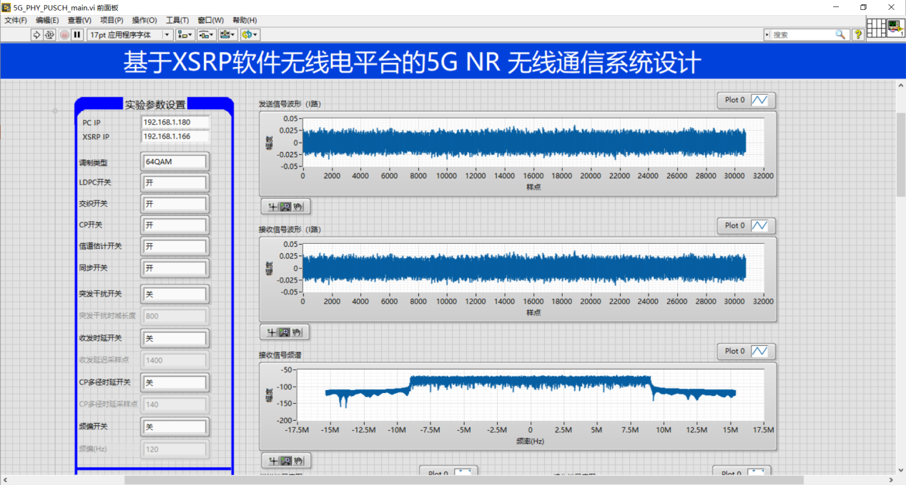

图28

1. 同一信噪比下不同调制方式下基于软件无线电平台的5G物理层通信系统设计实验结果

更改调制类型分别为256QAM 、64QAM、16QAM、QPSK，打开添加噪声开关，SNR设置为14，其余参数为默认参数，查看实验结果并记录、分析调制类型对实验结果的影响。

1. LDPC模块作用验证

添加噪声信噪比17，配置LDPC开关开启及关闭，调制类型为256QAM，其余参数为默认参数，点击运行，查看实验结果并记录、分析LDPC模块作用。

1. 交织模块作用验证

突发干扰开关打开，配置交织开关开启及关闭，不添加噪声，调制类型为256QAM，其余参数为默认参数，查看实验结果并记录、分析交织模块作用。

1. CP模块作用验证

CP多径时延开关打开，配置CP开关开启及关闭，调制类型为256QAM，其余参数为默认参数，点击运行，查看实验结果并记录、分析CP模块作用。

1. 信道估计模块作用验证

频偏开关打开，频偏140Hz，配置信道估计开关开启及关闭，调制类型为256QAM，其余参数为默认参数，查看实验结果并记录、分析信道估计模块作用。

1. 同步模块作用验证

收发时延开关打开，配置同步开关开启及关闭，调制类型为256QAM，其余参数为默认参数，查看实验结果并记录、分析同步模块作用。

1. 多径使能验证

配置多径使能打开，配置第1径和第2径时间延迟采样点，第1径和第2径幅度，第1径和第2径频偏，第1径和第2径相偏。调制类型为256QAM，其余参数为默认参数，查看实验结果并记录、分析多径对实验的影响。

(2)真实系统时基于软件无线电平台的5G物理层通信系统设计实验结果

1. 真实系统下LDPC模块作用验证

运行方式改为真实系统，配置LDPC开关开启及关闭，调制类型为256QAM，其余参数为默认参数，点击运行，查看实验结果并记录、分析实验现象。

1. 真实系统下交织模块作用验证

运行方式改为真实系统，配置交织开关开启及关闭，调制类型为256QAM，其余参数为默认参数，点击运行，查看实验结果并记录、分析实验现象。

1. 真实系统下CP模块作用验证

运行方式改为真实系统，配置CP开关开启及关闭，调制类型为256QAM，其余参数为默认参数，点击运行，查看实验结果并记录、分析实验现象。

1. 真实系统下信道估计模块作用验证

运行方式改为真实系统，配置信道估计开关开启及关闭，调制类型为256QAM，其余参数为默认参数，点击运行，查看实验结果并记录、分析实验现象。

1. 真实系统下同步模块作用验证

运行方式改为真实系统，配置同步开关开启及关闭，调制类型为256QAM，其余参数为默认参数，点击运行，查看实验结果并记录、分析实验现象。

（3）更改射频后基于软件无线电平台的5G物理层通信系统设计实验结果

**Step1** 更改发射频率和接收频率

发射频率配置为2.38GHz，接收频率可配置为2GHz，运行方式配置为真实系统，调制类型为256QAM，其余参数配置为默认参数，配置完成后点击运行，查看运行结果，思考发射频率，接收频率对实验的影响。

**Step2** 更改发射衰减和接收增益

更改发射衰减、接收增益，运行方式配置为真实系统，调制类型为256QAM，其余参数配置为默认参数，配置完成后点击运行，查看运行结果，思考发射衰减，接收增益对实验的影响。

**Step3** 更改天线

拔掉天线，运行方式配置为真实系统，调制类型为256QAM，其余参数配置为默认参数，配置完成后点击运行，查看运行结果，思考天线对实验的影响。

**2.4 程序设计**

**2.4.1 学生任务1：CRC添加**

编写CRC添加模块的函数“NR_crc24a.m” ，其路径位置“.\MATLABCode\NR_crc24a.m。

**输出参数：**

P 24bit的校验Bit

C 传输块分割的码块数

Zc LDPC的移位值

K 码块长度

cdblkseg_data 码块分割后的数据

F 填充bit长度

**输入参数：**

info_data 传输块Bit数据

LDPC_base_graph 1:选择LDPC_base_graph1 2: LDPC_base_graph2

i_ls 用于计算用于计算LDPC的移动大小的移动大小

**编码过程：**

对传输块进行CRC24A计算出24位校验bit，并根据LDPC_base_graph来对传输块进行码块分割。

校验多项式为：

gCRC24A(D) = [D24 + D23 + D18 + D17 + D14 + D11 + D10 + D7 + D6 + D5 + D4 + D3 + D + 1]



图46

**2.4.2 学生任务2 ：速率匹配**

编写速率匹配模块的函数“NR_RateMatch.m” ，其路径位置“.\MATLABCode\ NR_RateMatch.m”。

**输出参数：**

rm_data： 速率匹配后的数据

rm_len： 速率匹配后的长度

**输入参数：**

coded_data： LDPC编码后的码块数据

I_LBRM： 用于计算Ncb的值

vnum 层的个数

Qm： 调制方式。2：QPSK 4:16QAM 6:64QAM 8:256QAM

C： 传输块分割的码块数

Nsym_slot： 每个slot占用的symbol数

DMRS_symbol：解调参考信号的符号个数

prb_num： UE的RB个数

rvid： 冗余版本号

LDPC_base_graph：1:选择LDPC_base_graph1 2: LDPC_base_graph2

Zc： LDPC的移位值

**编码过程：**



**2.4.3 学生任务3：****调制映射**

编写调制映射模块的函数“NR_Mod.m” ，其路径位置“.\MATLABCode\NR_Mod.m”。

**输出参数：**

out 调制映射后数据

**输入参数：**

mod_data 调制后的输出数据

prbnum RB个数,可选50、100

modutype 调制方式。1：QPSK 2:16QAM 3:64QAM 4:256QAM

**编码过程：**

正交振幅调制（Quatrature Amplitude Modulation，QAM）是一种振幅和相位联合键控。为了保证统计上每个符号的能量为1，需要利用d进行符号的能量归一化。对于QPSK,d=1/√2，16QAM, d=1/√10，64QAM, d=1/√42，256QAM, d=1/√170。

在编程时，根据所采用的调制方式，生成索引temp，然后采用qma256表格数据，根据索引temp查取到相对应的调制复值，上传调制后数据，完成调制。

图47

**2.4.4 学生任务4：OFDM调制**

编写OFDM调制模块的函数“NR_GenTimeData.m” ，其路径位置“.\MATLABCode\NR_GenTimeData.m”。

**输出参数：**

input：OFDM调制后数据

output：加入循环前缀后数据

**输入参数：**

fredata：生成的频域数据

Nsym_slot：每个slot占用的symbol数

Nu：每个符号的采样点数

EN_CP：加CP开关，1开启，0关闭

**编码过程：**

将频域数据根据符号个数分别进行IFFT变换，组成OFDM符号，并加入循环前缀。

**2.4.5 学生任务5 ：解调制映射**

编写解调制映射模块的函数“NR_Demod.m” ，其路径位置“.\MATLABCode\ NR_Demod.m”。

**输出参数：**

outdemod：解调后的输出数据

**输入参数：**

moddata：解层映射后的输出数据

qm：调制方式。2：QPSK 4:16QAM 6:64QAM 8:256QAM

**编码过程：**

解调是将复值信号恢复比特流。本项目中使用硬解调方式，通过设置阈值来判断输出，即大于0判为0，小于0判决为1。

解调流程：

1)根据qm值大小判断调制方式

2)根据不同的调制方式选择相应的解调算法，将复值信号恢复成Bit流。

3)对每个bit位映射进行判断：大于0判0，小于0判1。

**2.4.6 学生任务6 ：解扰**

编写解扰模块的函数“NR_DeScramble.m” ，其路径位置“.\MATLABCode\ NR_DeScramble.m”。

**输出参数：**

rm_data：解码块级联后的输出数据

**输入参数：**

demoddata：解调后的输出数据

vrb_num：UE的RB个数

Qm：调制方式。2：QPSK 4:16QAM 6:64QAM 8:256QAM

ue_index：UE的索引

cellid：小区ID

C ：传输块分割的码块数

rm_len：速率匹配后的长度

**编码过程：**

加扰的逆运算，将加扰后数据还原为加扰前的码字数据, 根据协议计算的码块长度将解扰后的数据分成多个码块。



**2.4.7 学生任务7 ：帧同步**

编写帧同步模块的函数“synchronization.m” ，其路径位置“.\MATLABCode\ synchronization.m”。

**输出参数：**

rxmodify：同步后输出数据

rimestart：时隙开始位置

corrdata：同步码相关后数据

**输入参数：**

rxData：经过信道后数据

prb_num：UE的RB个数

rbstart：UE占用的无线资源块的起始位置

UL_subframe_num：上行子帧时隙号

cellid：小区ID

**编码过程：**



**2.4.8 学生任务8 ：信道估计与均衡**

编写信道估计与均衡模块的函数“NR_LSChannel.m” ，其路径位置“.\MATLABCode\ NR_LSChannel.m”。

**输出参数：**

outdata：均衡后的输出数据

**输入参数：**

deremapdata：解资源映射后的数据

TransformPrcode_en：1：使能传输预编码 0：不使能传输预编码

cellid：小区ID

nslotnum：上行子帧时隙号

beltaDMRS：DMRS的功率因子

UL_DMRS_Config_type：DMRS的配置类型

Frist_DMRS_L0：TypeA的映射方式，L0的值

Second_DMRS_L：TypeA的映射方式，根据表6.4.1.1.3-4查表得到第二个符号的的l’

prb_num：UE的RB个数

deremapdata：解资源映射后的数据

slotlschanneldata：时隙信道估计结果

DMRS_symbol：解调参考信号的符号个数

prb_num：UE的RB个数

Nsym_slot：每个slot占用的symbol数

**编码过程：**



**2.5 软硬件联调**

**Step1**选择…\02 StudentVersion\模块工程验证文件夹，文件夹中共有8组模块验证程序。

\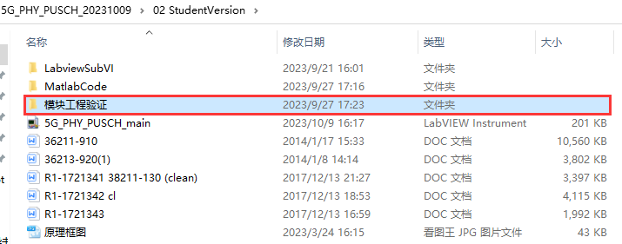

**Step2**以第一组CRC添加模块为例，文件夹中包含本地调试程序main和模块函数NR_crc24a。

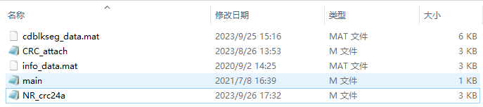

**Step3**理解main中函数输入输出说明和模块接口定义说明，使用指定输入数据，在main 中进行调试，补充 NR_crc24a 函数程序缺失部分，完成CRC添加。

**Step4**点击运行，输出误码数errnum为0，表示输出数据与参考输出数据无差错。

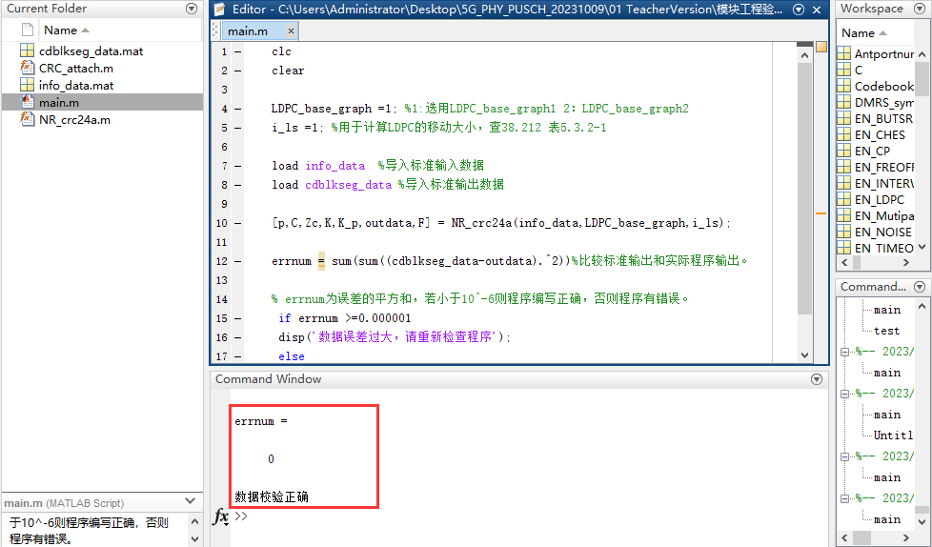

**Step5**调试成功后，再完成下一个实验任务，参照Step3、Step4步骤，依次完成其他程序编写。

**（三）所需资源**

**1、软件资源**

（1）LabVIEW 2015

（2）MATLAB2012b

**（四）阶段工作安排**

|  |  |  |
| --- | --- | --- |
| **阶段** | **阶段细分** | **主要任务** |
| 阶段1 | 理解任务，掌握原理，了解框架 | 通过阅读提供的资料，以及网上查找的资料，深入理解设计任务，掌握其设计原理，了解其设计框架，知道自己要做的工作。具体参考资料有：  （1）《XSRP软件无线电平台通用实验指导书》  （3）网络查找“LTE物理层”相关的资料文档 |
| 阶段2 | 安装软件，领取设备，验证功能 | （1）根据《XSRP软件无线电平台通用实验指导书》的相关说明，安装“所需资源”中“软件资源”对应的软件  （2）领取或找到课程设计需要用到的XSRP软件无线电平台及其各种配件，根据《XSRP软件无线电平台通用实验指导书》的相关说明，掌握硬件平台的基本使用方法  （3）通过提供的案例程序（直接打开工程文件），按照本设计指南介绍的方法，运行案例，测试该项目最终的实现效果（相当于先看到了实现的效果，再倒过来完成实现的过程。） |
| 阶段3 | 补充所缺的知识 | （1）LabVIEW知识  1）视频及资料等：  http://www.gsdzone.net/new/index.php  2）书籍：《LabVIEW宝典（第2版）》陈树学  3）论坛：http://bbs.elecfans.com/zhuti_labview_1.html  （2）MATALB知识  1）《MATLAB经典教程—从入门到精通》  2）《MATLAB官方手册》  3）《MATLAB宝典 第四版》  4）MATLAB基础视频教程（全十讲） |
| 阶段4 | 读懂案例的框架，编写核心部分程序 | （1）读懂程序的前后文程序  （2）利用子VI模块搭建系统。 |
| 阶段5 | 软硬件联调 | 系统搭建完成后去与XSRP软件无线电平台硬件进行联调，测试功能，优化效果 |
| 阶段6 | 编写课程设计报告 | 按照任务书中关于课程设计报告的相关要求认真编写、打印并提交 |